PRÉNOM : | Lecture la lettre z

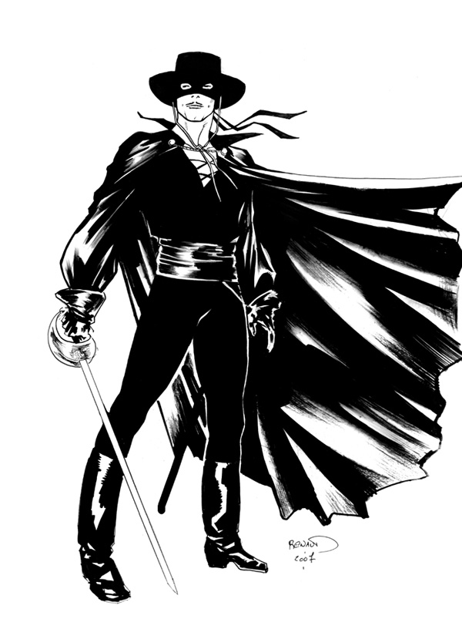  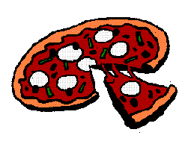  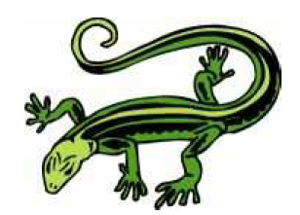  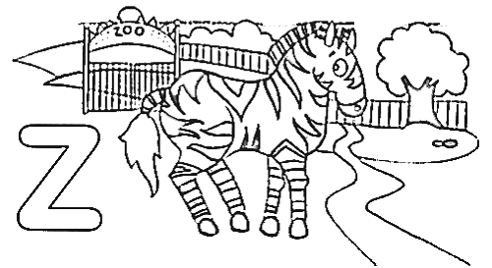 | zèbre, zigzag,  zoo, zorro,  lézard, pizza
entoure la lettre Z, z, z quand tu la vois
N | V | Z | S | L | M | Z | H | A | T | X
s | v | x | z | f | y | k | w | z | r | s
r | v | j | g | z | p | q | s | f | z | b

PRÉNOM : | Lecture la lettre z

zèbre, zigzag,
zoo, zorro,
lézard, pizza
entoure la lettre Z, z, z quand tu la vois
N | V | Z | S | L | M | Z | H | A | T | X
s | v | x | z | f | y | k | w | z | r | s
r | v | j | g | z | p | q | s | f | z | b

